

本科生实验报告

实验课程: 操作系统原理实验
任课教师: 刘宁
实验题目: 编译内核利用已有内核构建OS
专业名称: 计算机科学与技术
学生姓名: 林宏宇
学生学号: 23320093
实验地点: 实验中心D501
实验时间: 20250226

Section 1 实验概述
熟悉Linux内核的编译过程和启动过程，并在自行编译内核的基础上构建简单应用并启动，同时能够利用精简的BusyBox构建简单的OS，熟悉Linux的构建过程。
Section 2 预备知识与实验环境
- 预备知识：x86汇编语言程序设计、Linux系统命令行工具
- 实验环境：
  - 虚拟机版本/处理器型号：Virtualbox
  - 代码编辑环境：Vscode+nasm+C/C++插件
  - 代码编译工具：gcc/g++ （64位）
  - 重要三方库信息：
Section 3 实验任务
- 实验任务1：环境配置
- 实验任务2：编译Linux内核
- 实验任务3：启动内核并调试
- 实验任务4：制作Initramfs
- 实验任务5：加载Initramfs并再次使用gdb调试
- 实验任务6：编译并启动Busybox
Section 4 实验步骤与实验结果
------------------------- 实验任务1 -------------------------
- 任务要求：配置环境
- 思路分析：
方法：先下载Virtualbox启动虚拟机，下载ubuntu，配置linux环境并安装相应文件。
注意点：下载时严格按照实验步骤进行，防止出错。同时注意VirtualBox和Ubuntu的版本号，选择好相应路径进行下载。下载路径建议放在C盘，同时保留足够的内存空间，第一遍安装在D盘时启动失败。配置环境时，有时有权限限制，需要开放权限使用密码验证进行下载。
- 实验步骤：
1.先在官网下载Virtualbox，路径放在D盘时出错，建议C盘
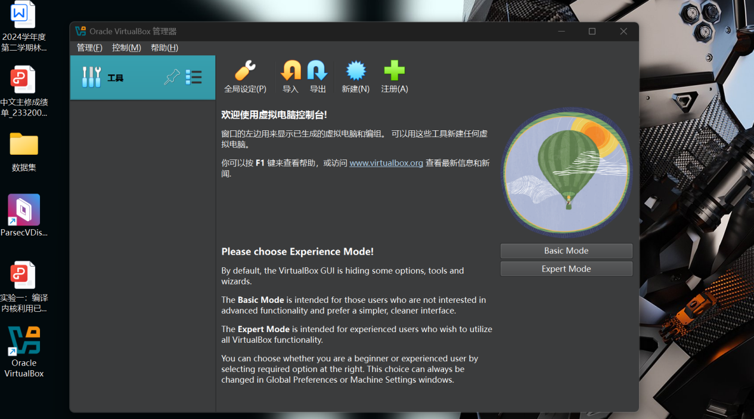
2.根据QQ群链接下载18.04版本ubuntu
3.在Virtualbox新建，给虚拟机命名和配置ubuntu的虚拟光盘，启动下载
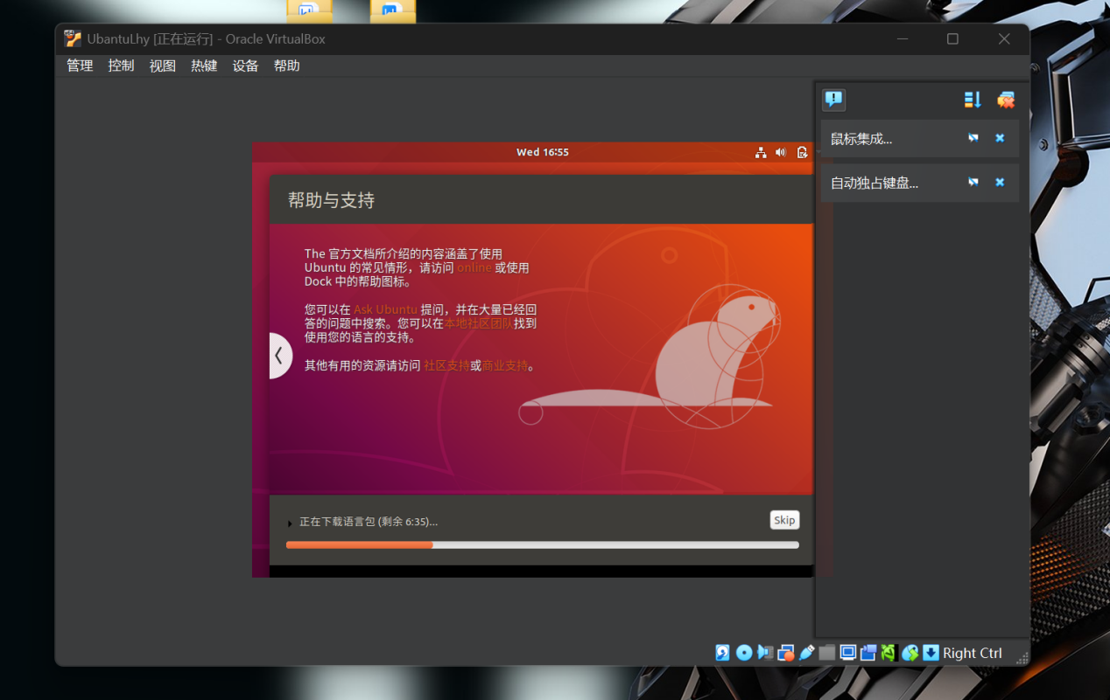
- 配置C/C++环境并安装软件
安装gcc环境
sudo apt install binutils
sudo apt install gcc
安装其他工具
sudo apt install qemu
sudo apt install cmake
sudo apt install libncurses5-dev
sudo apt install bison
sudo apt install flex
sudo apt install libssl-dev
sudo apt install libc6-dev-i386
sudo apt install gcc-multilib
sudo apt install g++-multilib
安装nasm，安装时需要权限，使用sudo命令输入密码即可下载
wget https://www.nasm.us/pub/nasm/releasebuilds/2.15/nasm-2.15.tar.gz
cd ./nasm-2.15
tar -vxf nasm-2.15.tar.gz
./configure
make install
sudo make install
- 实验结果展示：
1.检查gcc安装结果如下图，输出gcc的版本号表明安装成功
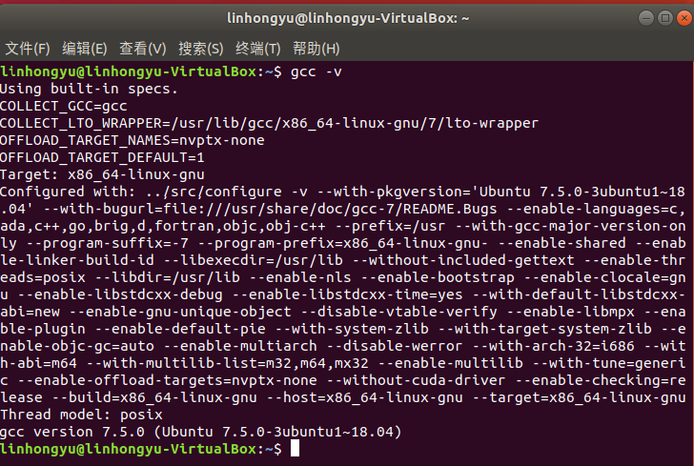
2.nasm等安装结果
3.vscode安装结果
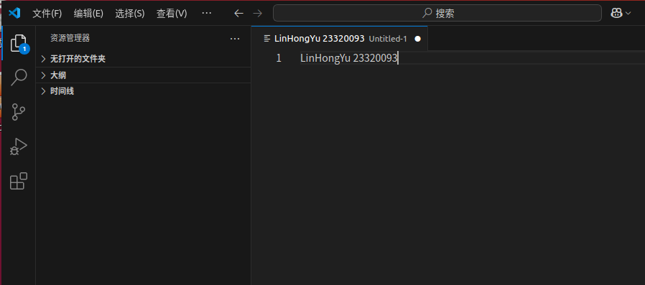
------------------------- 实验任务2 -------------------------
- 任务要求：编译Linux内核
- 思路分析：
方法：下载内核，并编译内核，熟悉终端命令行的使用。
注意点：下载、解压、创建文件夹等注意命令行的实现路径，有的命令需要在文件夹之下实现，不然会出现找不到文件或目录等步骤出错影响后续的进程。
- 实验步骤：
1.从官网下载内核、解压、进入
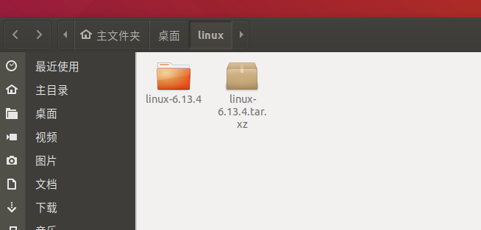
xz -d linux-6.13.4.tar.xz
tar -xvf linux-6.13.4.tar
cd linux-6.13.4
2.编译内核
make i386_defconfig
make menuconfig
make -j8
- 实验结果展示：
安装完成，可以看到bzImage、vmlinux下载完成
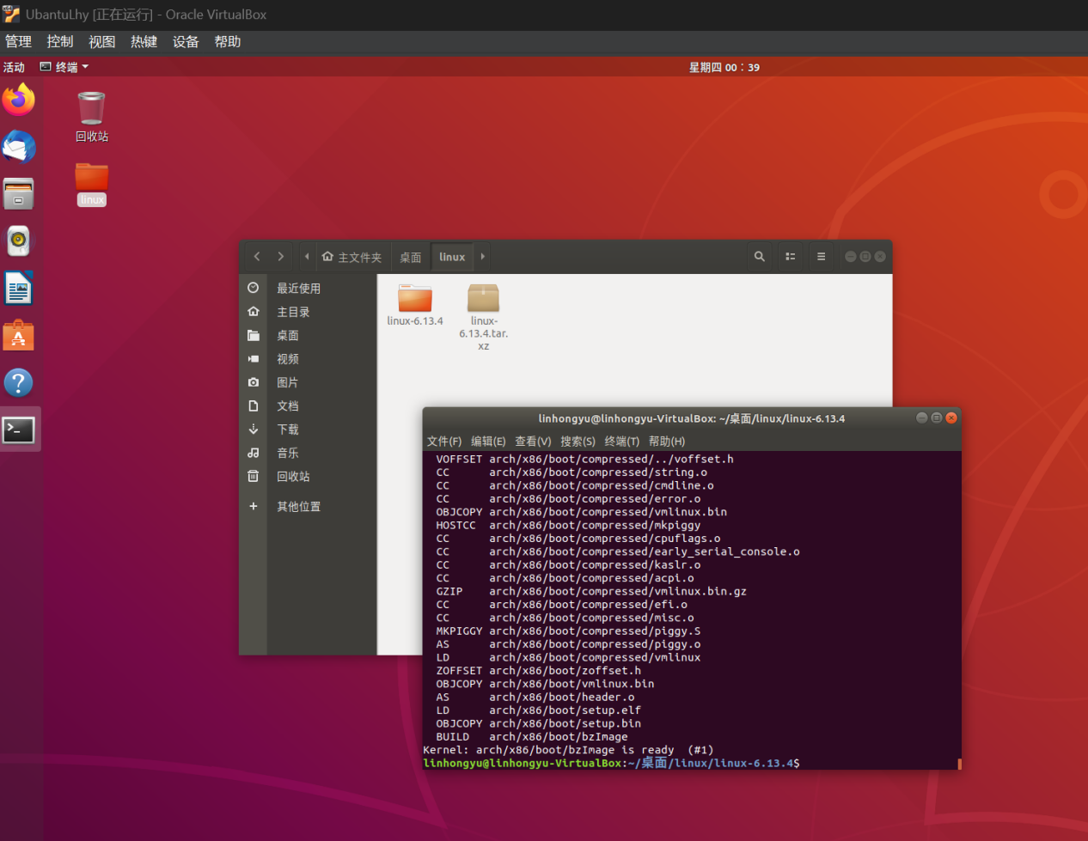
------------------------- 实验任务3 -------------------------
- 任务要求：启动内核并调试
- 思路分析：
方法：在一个终端启动内核，再另一个终端远程调试。
注意点：要使用两个终端分别输入命令行，不是在同一个终端中进行，同时这两个终端对应的路径都是lab1文件下。
- 实验步骤：
- 启动内核
cd ~/lab1
qemu-system-i386 -kernel linux-6.13.4/arch/x86/boot/bzImage -s -S -append "console=ttyS0" -nographic
- 调试
gdb
file linux-6.13.4/vmlinux
target remote:1234
break start_kernel
c
- 实验结果展示：
可以在终端中看到en Kernal panic...说明远程调试成功。
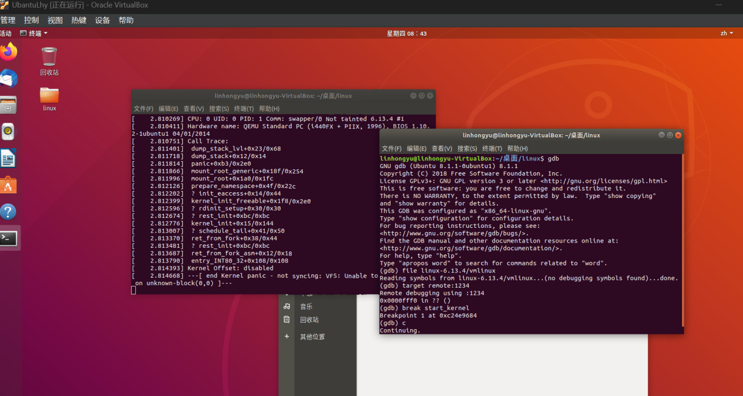
------------------------- 实验任务3 -------------------------
- 任务要求：制作Initramfs
- 思路分析：
方法：编写hello world程序，加载initramfs
注意点：使用之前下载好的vscode编写helloworld代码，在lab1中依次保存、生成可执行文件、打包、加载等操作，再进行调试，理解程序执行的过程。
- 实验步骤：
- 编写hello world.c程序并保存
#include <stdio.h>
void main()
{
printf("lab1: Hello World\n");
fflush(stdout);
while(1);
}
- 编译helloworld.c可执行文件
gcc -o helloworld -m32 -static helloworld.c
- 打包initramfs、加载initramfs
echo helloworld | cpio -o --format=newc > hwinitramfs

qemu-system-i386 -kernel linux-5.10.19/arch/x86/boot/bzImage -initrd hwinitramfs -s -S -append "console=ttyS0 rdinit=helloworld" -nographic
- gdb远程调试，重复之前的操作
gdb
file linux-6.13.4/vmlinux
target remote:1234
break start_kernel
c
- 实验结果展示：
可以看见hello world成功输出在终端中，执行成功。
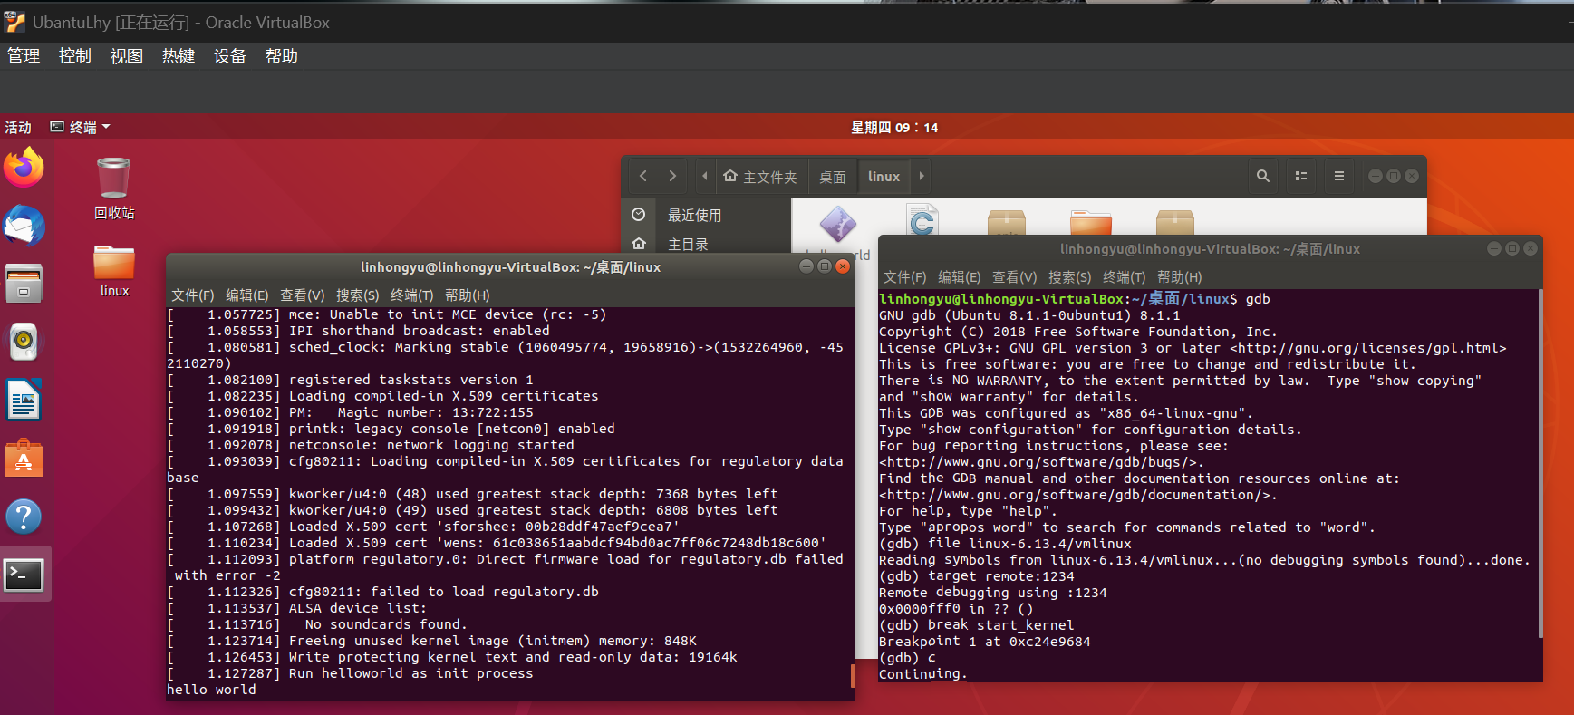
------------------------- 实验任务4 -------------------------
- 任务要求：编译并启动Busybox
- 思路分析：
方法：将QQ群的busybox安装包通过VirtualBox的共享文件传输，从Windows传输到Linux中进行使用，压缩、编译busybox。再制作Initramfs，最后加载busybox。
注意点：制作Initramfs的步骤比较繁琐复杂，容易出错，严格按照实验流程，区分在lab1下和在mybusybox的路径下实现命令行操作，否则容易出错。
- 实验步骤：
1.下载并解压，使用共享文件夹从Windows向Linux传输文件
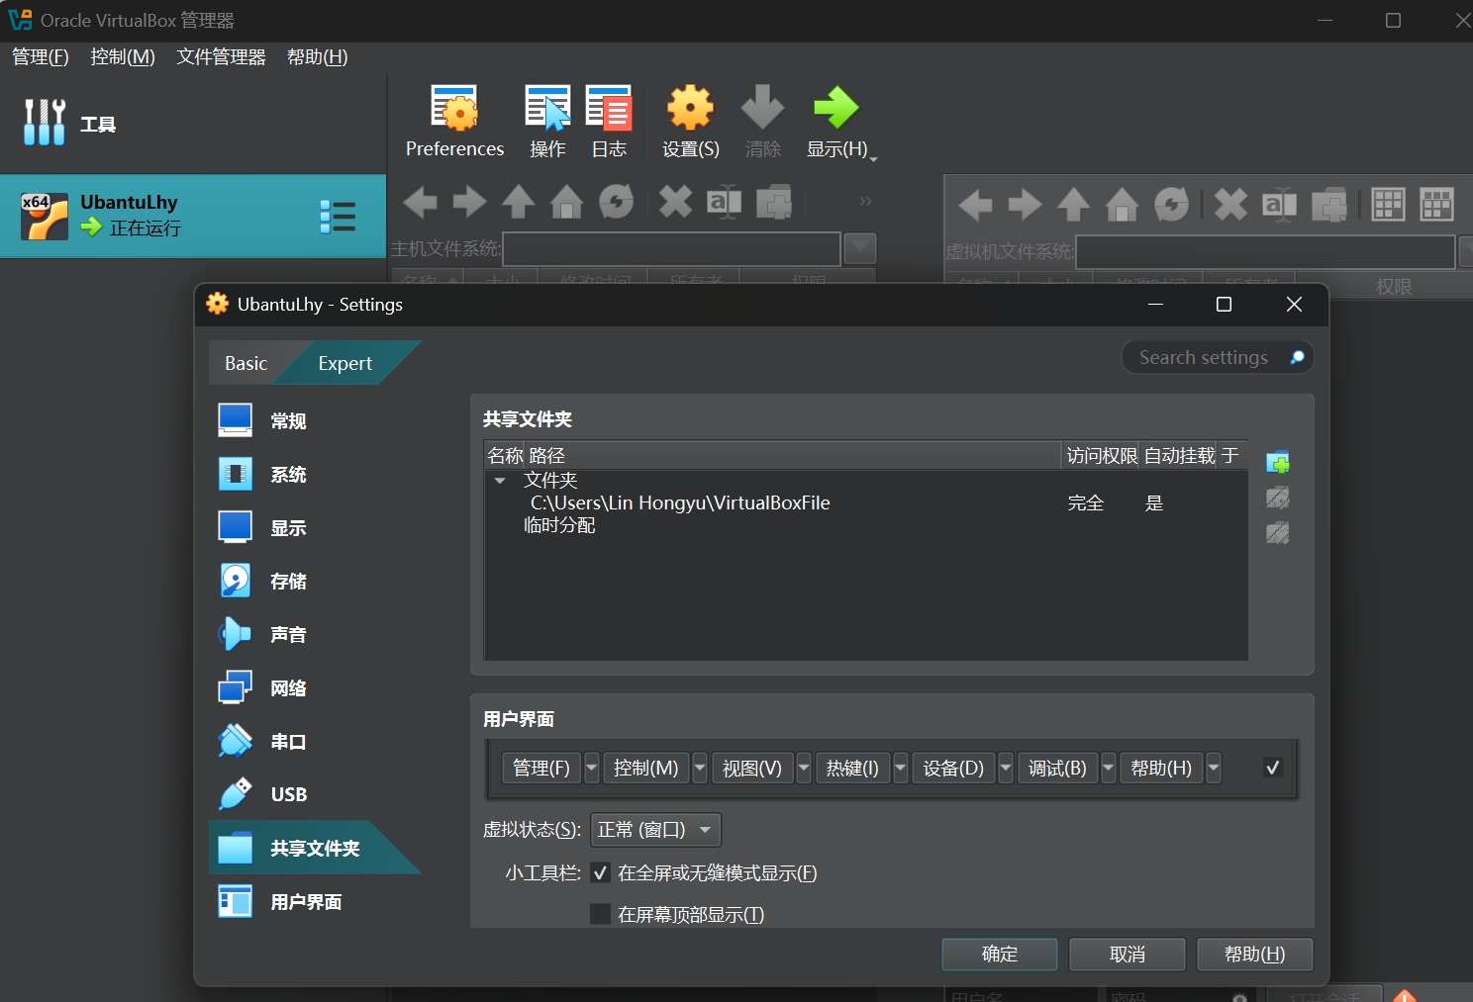
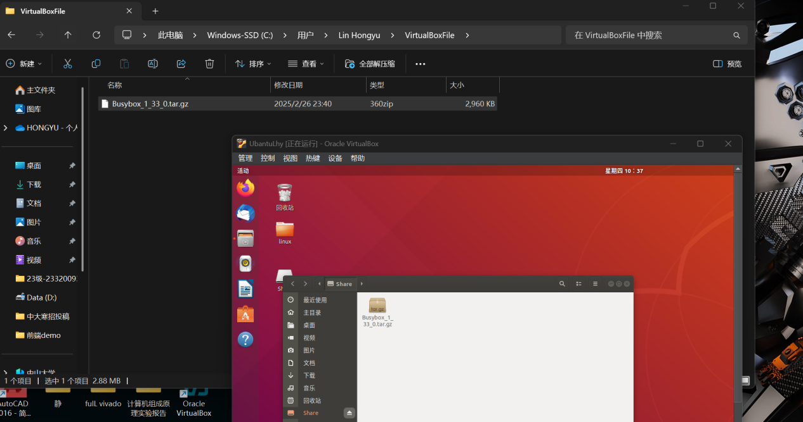
- 编译busybox，完成设置
make defconfig
make menuconfig

make -j8
make install
- 制作initramfs
取出install目录下的文件放入mybusybox
cd ~/lab1
mkdir mybusybox
mkdir -pv mybusybox/{bin,sbin,etc,proc,sys,usr/{bin,sbin}}
cp -av busybox-1_33_0/_install/* mybusybox/
cd mybusybox
编写init程序，脚本保存在mybusybox下，用命令gredit打开，脚本内容如下
mount -t proc none /proc
mount -t sysfs none /sys
echo -e "\nBoot took $(cut -d' ' -f1 /proc/uptime) seconds\n"
exec /bin/sh
需要添加执行权限
chmod u+x init
将mybusybox下文件打包，注意终端的路径是在mybusybox下，同时个人系统的路径不同，显示找不到目录和文件，需要添加~/桌面的路径。实验时通关观察到打包的块数量超大，发现打包了整个lab1导致出错
find . -print0 | cpio --null -ov --format=newc | gzip -9 > ~/桌面/lab1/initramfs-busybox-x86.cpio.gz
- 加载busybox
qemu-system-i386 -kernel linux-5.10.19/arch/x86/boot/bzImage -initrd initramfs-busybox-x86.cpio.gz -nographic -append "console=ttyS0"
- 实验结果展示：
使用ls命令可以查看文件夹，加载Busybox成功
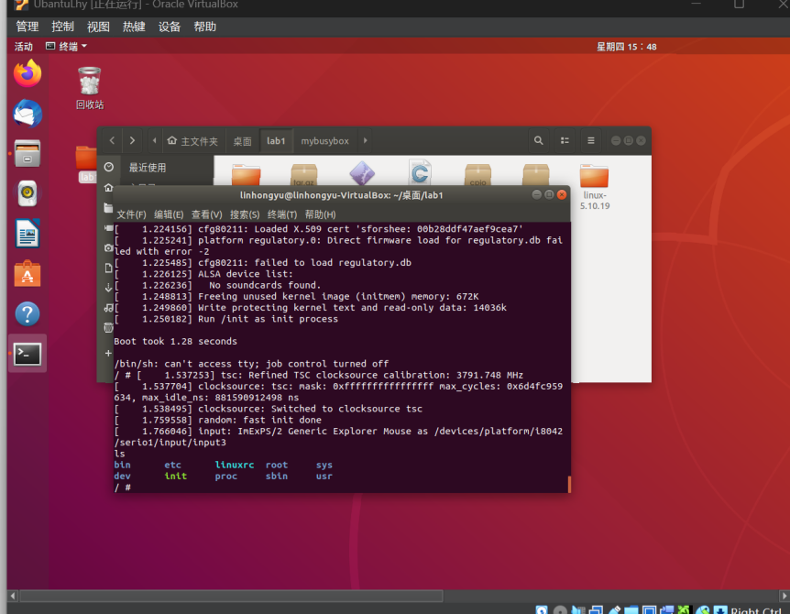
Section 5 实验总结与心得体会
- 实验耗费时间精力较大的部分在于前期的下载和安装，对于linux不熟悉，并且系统会有些设置导致步骤失败等，需要上网查询相关解决办法，并且咨询助教才能解决，这也是新手必须经历的过程。
- 前期的不熟悉，对linux的一些名词没有了解，导致执行命令时不知道应该在哪个路径下执行，也花费了不少时间。
- 对于linux的系统有了一些了解，能够稍微入门并熟悉实验流程，能够阅读指导书和课件，也知道使用命令行进行操作，更是体验到了linux的魅力。
Section 6 对实验的改进建议和意见
1.指导书内容不错，命令给的比较明确，一些操作也很细节，质量很高，但是前期的步骤对不了解linux的小白不是很友好，容易踩坑。
2.指导书也许太久没更新，有些步骤给的不明确，对刚接触的新人不友好，还得同时根据QQ群进行对应步骤，如“环境配置”步骤，没有详细介绍Virtualbox的下载，直接就是讲换源，让刚入门的小白尚对Linux的操作不熟悉看不明白。
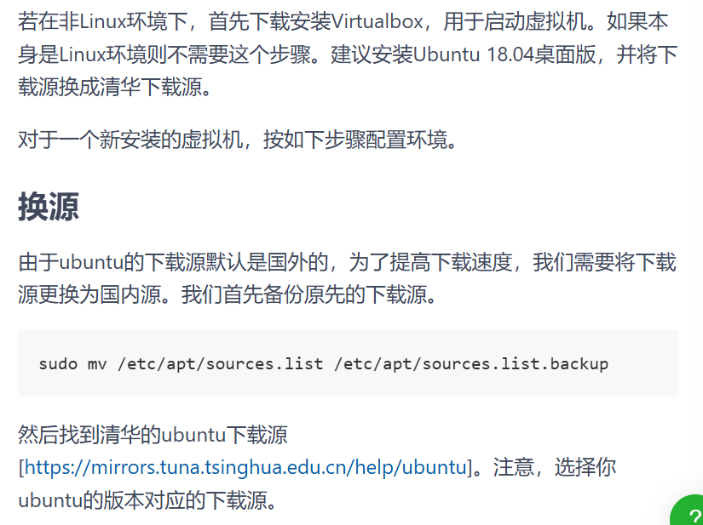
- 有些指令给的不是很明确，在刚开始就“使用gedit打开”，可是没有了解linux的基础知识，怎么知道gedit是一个命令呢。
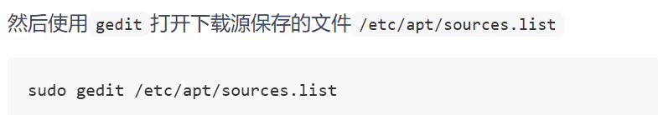
- 有些命名并不准确，如这里的路径在我的linux下就会显示找不到目录或文件，需要自己修改路径，应当说明。
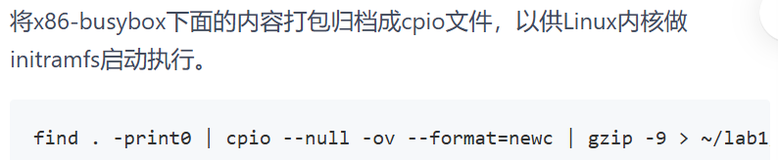
Section 7 附录：参考资料清单
1.https://blog.csdn.net/weixin_47195496/article/details/138069122
2.https://blog.csdn.net/weixin_42789301/article/details/108598098
3.https://blog.csdn.net/qq_33460264/article/details/118904489
4.https://blog.csdn.net/qq_42365082/article/details/127047885
Section 8 附录：代码清单
本节为可选章节，本次实验除了hello world没有代码，helloworld代码在上面过程中已给出。

